**OUTPUTS**

**Experiment 5,6:**

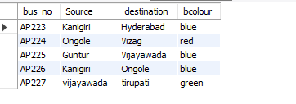

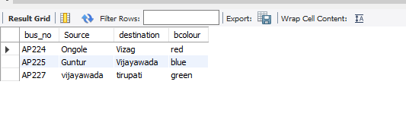

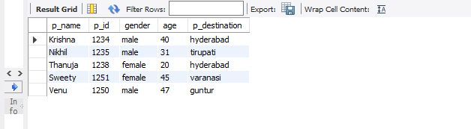

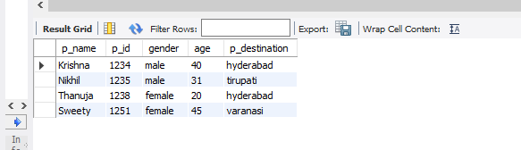

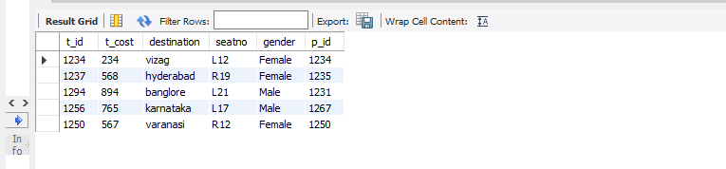

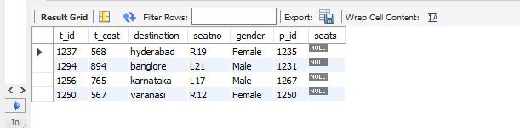

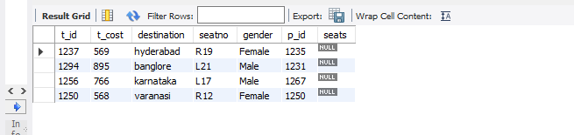

**Experiment 7:**

